**第一章**

**入门**

本章提供有关计算器操作的基本信息。它旨在让您在执行计算之前熟悉计算器的基本操作与设置。

**基本操作**

以下部分旨在让您熟悉计算器的硬件。

# **电池**

计算器使用4节AAA（LR03）电池作为主电源，使用CR2032锂电池作为内存备用电源。在使用计算器之前，请按照以下步骤安装电池。

**安装主电池**

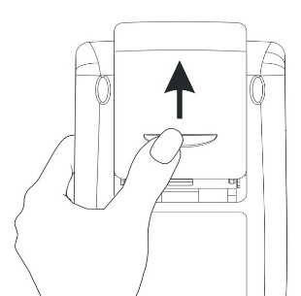a.如图所示，向上滑动电池仓盖。

b.将4节新AAA（LR03）电池插入主隔间。确保每节电池都按指示的方向插入。

**安装内存备用电池**

1. **确保计算器已关闭**。按下支架，将盖板推向所示方向并抬起。

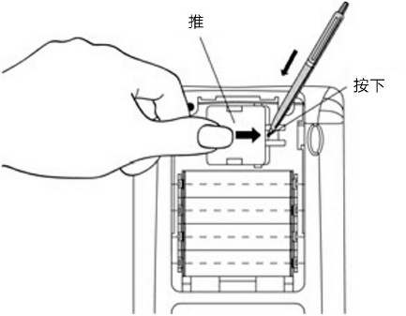

1. 插入新的CR2032锂电池，确保其正（+）极朝上。
2. 放回盖板并将其推回原始位置。

更换电池后，按[ON]开机。

**警告**：当计算器屏幕顶部亮起电池电量不足图标((·))时，需要尽快更换电池。但是，请避免同时取出内存备用电池与主电池，以免丢失数据。

# **打开与关闭计算器**

[on]键位于计算器键盘的最左下角，按下以打开计算器。要关闭计算器，先按[↱]键（键盘自下而上第二行第一个键），之后按[on]键。注意[on]键的右上角印刷了OFF字样，作为OFF（关机）命令的提醒。

# **调整屏幕对比度**

您可以在按住[on]键的同时点击[+]或[-]键来调整屏幕对比度。按住[on]+[-]降低屏幕对比度；按住[on]+[+]增加屏幕对比度。

**主页面显示的内容**

再次打开计算器，屏幕应如下所示。

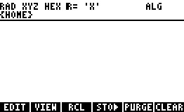

在屏幕的顶部有两行状态栏显示此时计算器所处的模式。状态栏第一行显示字样：

关于这些符号含义的详细信息，请参阅第二章。

状态栏第二行显示字样：{HOME}，这表示HOME目录是计算器的当前工作目录。在第二章中，您将了解到可以通过将数据存储在文件或变量中来保存计算器中的数据。变量或文件可以被分配到目录或子目录中。最后，您可以像管理电脑硬盘那样创建一个文件目录的分支树，之后，您可以浏览文件目录树以选择任何感兴趣的目录。当您浏览文件目录时，状态栏的第二行将更改为您当前浏览的文件目录或子目录名。（注：通过VAR而不是通过FILES浏览。）

在屏幕底部，您会发现六个标签，即

[EDIT VIEW RCL STO▶ PURGE CLEAR]

它们与六个软键（软菜单键，简称软键）F1到F6相对应:

[F1 F2 F3 F4 F5 F6]

这意味着我们可以通过按下软键来输入或执行对应标签的内容（此后我们使用[标签]格式来提示按键，不再使用[F1-6]格式）。屏幕下方显示的六个标签将依菜单的不同而变化。但[F1]总是与第一个标签相对应，[F2]对应第二个标签，依此类推。

# **软菜单**

与[F1]到[F6]键对应的六个标签是菜单的一部分。限于长度，标签最多可显示条目名称的前五个字符。由于计算器只有六个软键，因此屏幕上一次只能显示六个标签（一页）。但是，菜单可以不仅有六个条目。

每六个条目为一个菜单页。当前菜单（称为TOOL菜单（见下文））有八个条目，分为两页。按[NXT]键（键盘自上而下第三行第三个键）可以显示下一页，其中包含菜单末尾的两个条目。再次按[NXT]返回TOOL菜单的第一页，或直接按[TOOL]键（键盘自上而下第二行第三个键）。

我们将在之后详细介绍TOOL菜单中对您使用计算器有用的一些功能。

# **软菜单与选择框**

软菜单显示方式将屏幕下方的标签与六个软键相关联（[F1]到[F6]）。通过按软键，与其对应的标签中显示的功能将被激活。例如，在TOOL菜单被激活的情况下，按[CLEAR]激活CLEAR功能，以清空屏幕。要尝试此功能，请键入一些数字，例如[1 1 4 5 1 4 ENTER]，然后按[F6]（对应标签[CLEAR]）。

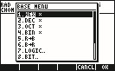软菜单通常用于从许多功能中进行选择。但是，软菜单不是选择计算器中功能或命令的唯一方法，另一种方法被称为选择框。要查看选择框的示例，请激活工具菜单(按[TOOL])，之后按下[↱]+[3]（[BASE]）。这将唤出如下选择框：

此选择框名为BASE MENU，列出了一组已编号的功能，从 1. HEX ×到 6. B→R是六个菜单功能。您可以使用位于键盘右上方的方向键[▲][▼]来浏览菜单，它们位于[F5]和[F6]的正下方。要激活任何给定的功能，首先，使用向上和向下箭头键[▲][▼]，或按下选择框中功能左边的数字以亮选功能名称。亮选功能名称后，按[OK]激活功能。因此，如果您想使用函数 R→B (十进制数→指定进制数)，您可以按[6]+[OK].

如果要移至选择框中当前菜单页面的顶部，请按下[↰]+[▲]；要移至当前页面的底部，请按下[↰]+[▼]；要移至整个菜单的顶部，请按下[↱]+[▲]；要移至到整个菜单的底部，请按下[↱]+[▼]。

**设置软菜单与选择框**

您可以通过更改计算器系统标志来选择显示菜单的模式（系统标志是控制某个计算器操作或模式的计算器变量。有关标志的更多信息，请参阅第二十四章）。系统标志117可以设置为生成软菜单或选择框。要查看此标志，请按以下按键：

[MODE FLAGS ▲ ↰ ▲ ▼]

您的计算器将显示以下内容，亮选以数字117开头的行：

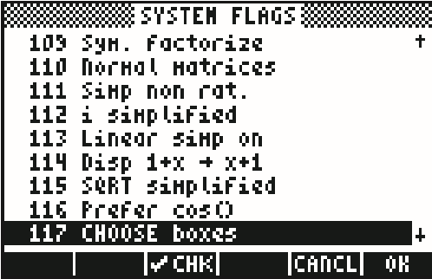

在计算器默认设置下，该行将如上所示。亮选的行（117 CHOOSE boxes）表示选择框是当前的菜单显示模式。如果您更喜欢使用软键，请按[✓ CHK]，然后按[OK]。再次按[OK]返回主页面。

如果您现在按[↱]+[3]（[BASE]），屏幕底部将显示六个标签作为BASE菜单的第一页：



要浏览此菜单的功能，请按[EXT]移至下一页，或按[↰]+[NXT]([PREV])移至上一页：

**注意：**当系统标志117设为软菜单，我们可以通过按住[↱]+[▼]查看当前菜单标签的全称。如下图所示，为BASE菜单标签的全称：

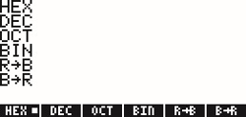 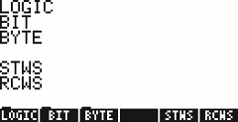



再次按下[NXT]将返回菜单的第一页。

要换回选择框显示模式，请将系统标志117亮选后按[✓ CHK]，此时应显示“117 CHOOSE boxes”字样，之后按两次[OK]返回主页面。

**注意:**

1. 通过按[TOOL]唤出的TOOL菜单将始终显示为软菜单。
2. 我们同时使用软菜单与选择框展示本用户手册中的大多数示例，但在编写应用程序的章节中（第二十一章和第二十二章）只使用软菜单。
3. 有关软菜单与选择框的更多信息，请参阅本指南的第二章。

## **TOOL菜单**

当前显示的菜单（称为TOOL菜单）与操作变量有关（有关变量的更多信息，请参阅关于变量的页面）：

|  |  |
| --- | --- |
| [F1]（[EDIT]） | 编辑变量内容（有关编辑的更多信息，参阅第二章与附录L） |
| [F2]（[VIEW]） | 查看变量内容 |
| [F3]（[RCL]） | 提取变量内容 |
| [F4]（[STO▶]） | 存储变量内容（赋值/定义） |
| [F5]（[PURGE]） | 删除变量 |
| [F6]（[CLEAR]） | 清空屏幕或堆栈 |

计算器只有六个软键，并在任何时间都只能显示六个标签。但是，菜单可以有六个以上的条目。每组六个条目组成一个菜单页。TOOL菜单有八个条目，分为两页。按[NXT]（NeXT）键（键盘自上而下第三行第三个键）可以显示下一页，其中包含菜单的末尾两个条目。

在这种情况下，只有前两个软键（[F1][F2]）有与之关联的功能。这些功能是：

|  |  |
| --- | --- |
| [F1]（[CASCM]） | CASCMD:CAS命令（CAS CoMmanD），用于唤出CAS命令列表以选择命令 |
| [F2]（[HELP]） | HELP命令用于唤出CAS命令帮助列表 |

按下[NXT]或[TOOL]回到TOOL菜单的第一页。

**设定时间和日期**

计算器内置实时时钟，可以在屏幕上显示时间并将此用于闹钟与定时执行计划任务。本节不仅将展示如何设置时间和日期，还将展示使用选择框与在对话框中输入的基础知识。计算器上的对话框类似于计算机对话框。

要设置时间和日期，我们需要使用[9]键的副功能。通过按[↱]+[9]([TIME])来激活它（注意：不要长按[↱]同时按[9]，这样会唤出TIME MENU菜单）。TIME选择框如下图所示：

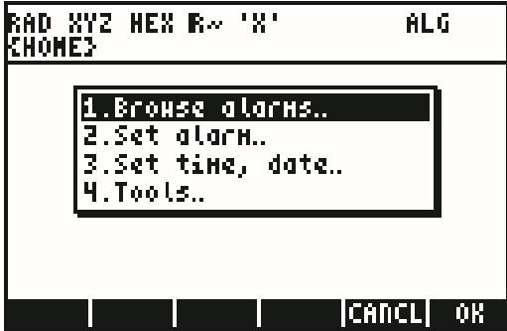

如上所示，TIME选择框提供了四个不同的选项，编号为1到4。我们感兴趣的是选项3“3.Set time，date...”使用方向键[▼]，亮选该选项并按[OK]唤出以下窗口（参阅附录A），用于调整时间和日期：

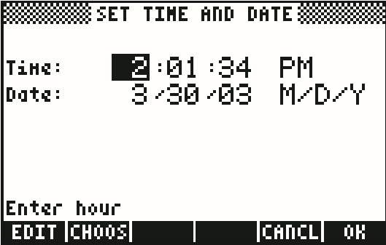

**设置一天中的时间**

使用数字键，[1234567890]，从一天中的小时数开始调整。假设我们将小时更改为11，亮选SET TIME AND DATE窗口中的小时字段之后按下[11]。数字“11”显示在窗口的下部：

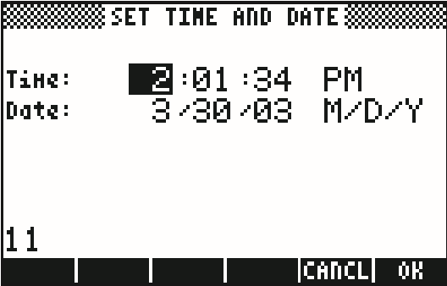

按下[OK]进行更改。现在，小时字段中显示数字11，并自动亮选分钟字段：

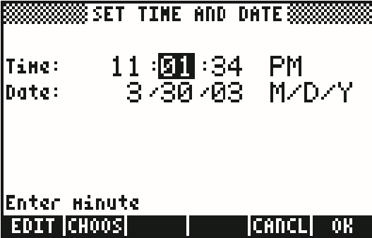

让我们将分钟字段更改为“25”，方法是按[2 5 OK]。秒字段现在被亮选，假设您要将秒字段更改为“45”，请按下[4 5 OK]。

12/24小时制字段现在被亮选。要更改此字段，您可以按[+/-]键（键盘自下而上第五行第二个键），也可以按[CHOOS]。

⚫ 如果您使用[+/-]切换，则12/24小时制字段中的设置将更改为以下选项 之一：

⚪ AM:显示时间将为AM时间

⚪ PM:显示时间将为PM时间

⚪ 24-hr:使用24小时制显示时间。比如说6pm显示为18:00。

使用[+/-]切换选项，使您需要的选项被亮选，之后按[OK]完成设置。

⚫ 如果您使用[CHOOS]，则会唤出以下选择框：

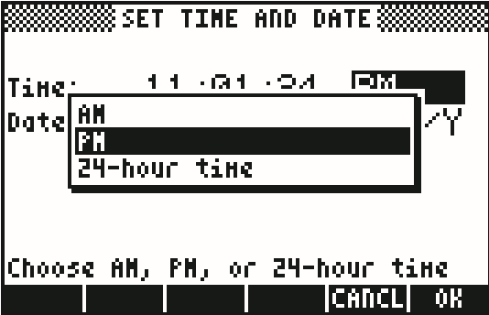

使用方向键[▲▼]在以下三个选项（AM、PM、24-hour time）中亮选您需要的选项。按[OK]完成设置。

**设置日期**

设置时间格式选项后，“设置时间和日期”窗口将如下所示：

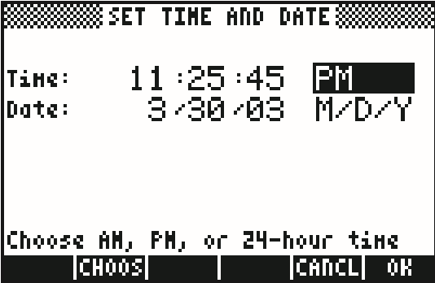

要设置日期，请首先设置日期显示格式。默认格式为M / D / Y（月/日/年）。要修改此格式，请按方向键[▼]。这将亮选日期显示格式字段，如下所示：

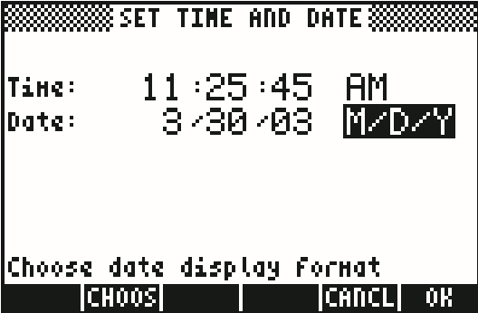

按[CHOOS]来查看日期显示格式的选项：

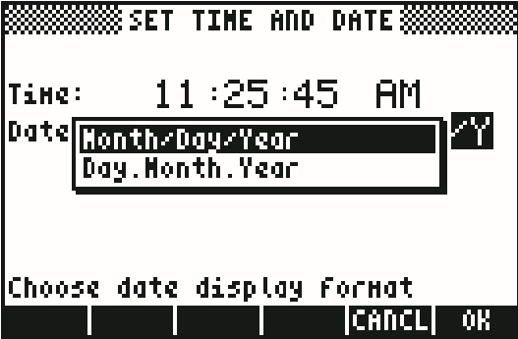

使用方向键[▲▼]亮选您需要的选项，然后按[OK]进行选择。

# **介绍计算器的键盘**

下图显示了计算器键盘的图片，其中包含行和列的编号。

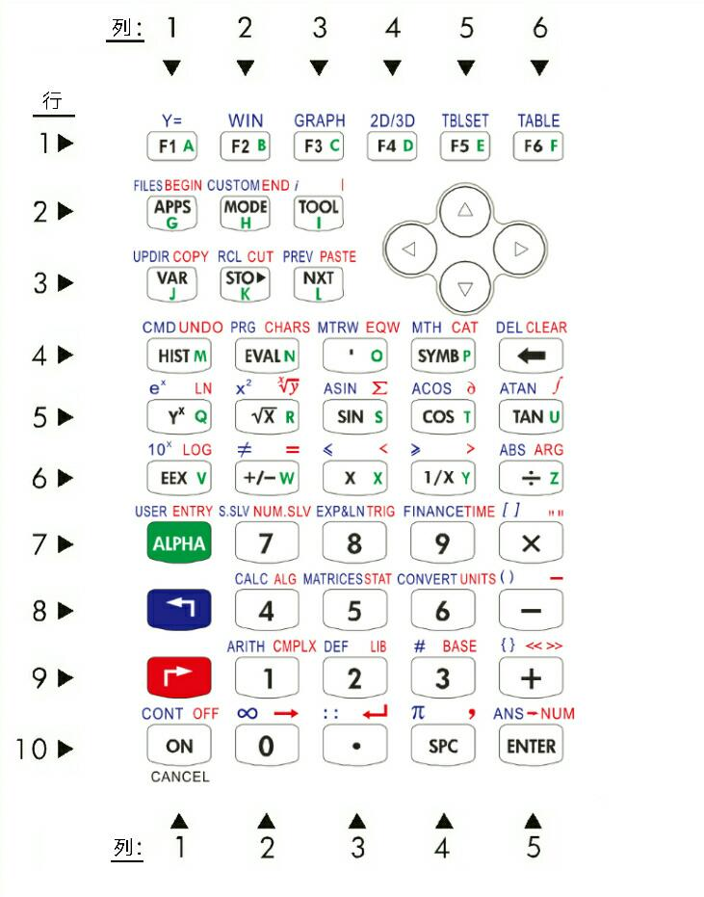

该图显示了计算器键盘的第1行有6个键，第2行和第3行有3个键，第4到10行有5个键。在键盘第2行和第3行的右部有4个方向键。

每个键具有三个，四个或五个功能。按键主功能对应其上最突出的标签（通常位于按键中央或上部）。同时，[↰]键（8，1），[↱]键（9，1）和ALPHA键(7，1）可以与其他一些键组合使用，以激活按键的副功能。例如，[SYMB]键（4，4）具有与之关联的以下六个功能：

|  |  |
| --- | --- |
| [SYMB] | 主功能，唤出SYMBolic菜单 |
| [↰ MTH] | 第二副功能，唤出MaTH菜单 |
| [↱ CAT] | 第三副功能，唤出CATalog菜单 |
| [ALPHA P] | 第四副功能，输入大写字母“P” |
| [ALPHA ↰ P] | 第五副功能，输入小写字母“p” |
| [ALPHA ↱ P] | 第六副功能，输入大写希腊字母“∏” |

在与此键相关联的六个功能中，只有前四个在键盘上显示。这是此键在键盘上的实物图：

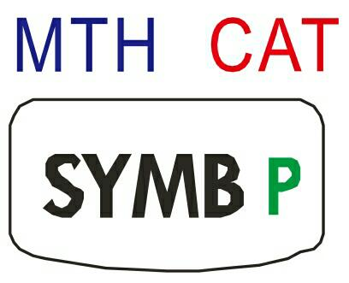

注意按键上印刷字样的颜色和位置，即SYMB、MTH、CAT与P。可以看出SYMB是主要功能 ，其余三个功能为与前缀按键相联系的副功能。

有关计算器键盘的详细信息，请参阅附录B。

**设置计算器模式**

本节假定您已经初步熟悉选择与对话框的使用（如果不是，请参阅第二章）。

按[MODE]（键盘自上而下第二行第二个键）唤出如下CALCULATOR MODES窗口：

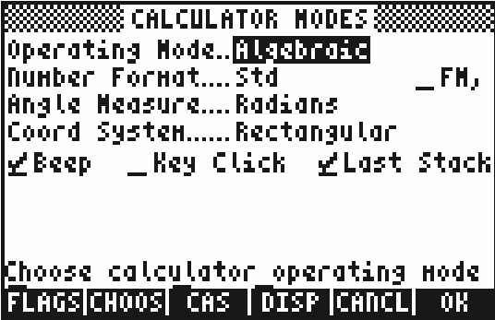

按[OK]返回主页面。接下来演示如何选择不同的计算器模式。

## **操作模式**

计算器提供两种操作模式：代数（Algebraic）模式和逆波兰（RPN）（Reverse Polish Notation，逆波兰表示法）模式。计算器默认模式为代数模式（如上图所示），但早期HP计算器的用户可能更熟悉RPN模式。

要切换操作模式，请先按[MODE]唤出CALCULATOR MODES窗口。“Operating Mode”字段将被亮选。通过使用[+/-]（键盘自下而上第五行第二个键）或按[CHOOS]选择代数或RPN操作模式。如果使用后一种方法，使用方向键[▲▼]亮选您需要的模式，然后按[OK]完成设置。

为了说明这两种操作模式之间的差异，我们将分别以两种模式计算以下表达式：

$$\sqrt{\frac{3×\left(5-\frac{1}{3×3}\right)}{{23}^{3}}+e^{2.5}}$$

首先为代数模式。要在此模式的计算器中输入此表达式，我们首先唤出公式编辑器（[↱ EQW]），请在键盘上找到以下按键以备后面使用：

[↰ ↱ . spc + - × ÷ √ yx ex () EQW ▲ ▶ ▼ ◀ ENTER]

公式编辑器是一种工具，您可以使用直观的数学符号在其中构建数学表达式，包括分数、导数、积分与根等等，这种输入方式被称为自然输入。要使用公式编辑器来编写上面显示的表达式，请依次按以下按键：

### [↱ EQW √ 3 × ↰ () 5 – 1 ÷ 3 × 3 ▲ ▲ ▲ ▲ ▲ ▲ ▲ ÷ 2 3 yx 3 ▶ ▶ + ↰ ex 2 . 5 ENTER]

按[ENTER]之后，计算器会显示如下表达式：

√ (3*(5-1/(3*3))/23^3+EXP(2.5))

再次按[ENTER]将返回以下数值。此时计算器会询问是否切换到Approx.模式，按[OK]。

[**注意**: 上式使用的整数，例如3、5、1表示精确值。但是，EXP（2.5）等无限不循环小数不能被表示为精确值，因此需要切换到近似模式]:

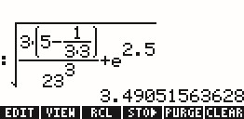

您也可以直接在主页面中键入表达式，如下所示：

[√ ↰ () 3 . × ↰ () 5 . – 1 . ÷ ↰ () 3 . × 3 . ▶ ▶ ÷ 2 3 . yx 3 + ↰ ex 2 . 5 ENTER]

以获得相同的结果，这种输入方法被称为线性输入。

其次是RPN操作模式。首先按[MODE]将操作模式字段更改为RPN。通过按[+/-]或按[CHOOS]选择RPN操作模式，再按[OK]完成设置。RPN模式的主页面显示如下：



请注意，屏幕自下而上标记了1、2、3等多个行，每一行被称为计算器的栈。我们以栈1、栈2等指代不同的行。

在RPN模式中，不是通过按[3 + 2 ENTER]来计算诸如3 + 2这样的表达式，而是先按正确的顺序输入操作数，然后是操作符，即[3 2 +]。当您输入操作数时，它们会占用不同的栈。按[3 ENTER]将3压入栈1，接下来，按[2]将3升入栈2。最后，通过按[+]，我们告诉计算器将操作符或程序应用于占用栈1和2的对象，然后将结果“5”置于栈1。这种输入方法被称为RPN输入法。

在计算上例以代数模式输入的复杂表达式之前，让我们先尝试一些简单的操作：

|  |  |
| --- | --- |
| 123/32 | [1 2 3 ENTER 3 2 ÷] |
| 42 | [4 ENTER 2 yx] |
| 3√27 | [2 7 ENTER 3 ↱ x√y] |

注意后两个运算中y和x的位置，因为其中的操作符不满足交换律。在按下[yx]前，基数y应位于栈2，指数x应位于栈1。类似地，在x方根运算中，被开方数y应位于栈2，根数x应位于栈1。

尝试练习包含3个操作数的表达式： (5 + 3) × 2

[5 3 +] 首先计算（5 + 3）

[2 ×] 完成计算

我们现在尝试上文提到的表达式：

$$\sqrt{\frac{3×\left(5-\frac{1}{3×3}\right)}{{23}^{3}}+e^{2.5}}$$

|  |  |
| --- | --- |
| [3 . ENTER] | 将3压入栈1 |
| [5 . ENTER] | 将5压入栈1，3被自动升入栈2 |
| [3 . ENTER] | 将3压入栈1，5被升入栈2，3被升入栈3 |
| [3 . ×] | 将3与栈1相乘，乘积9落入栈1，所有堆栈下移一级 |
| [1/X] | 1/（3×3），其近似小数会落入栈1，5位于栈2，3位于栈3 |
| [-] | 5-1/（3×3），其近似小数会落入栈1，3位于栈2 |
| [×] | 3×（5-1/（3×3）），其近似小数落入栈1 |
| [2 3 . ENTER] | 将23压入栈1，14.6666666667被升入栈2 |
| [3 . YX] | 输入3，运算结果233落入栈1。14.6666666667位于栈2 |
| [÷] | （3×（5-1/（3×3）））/233的近似结果落入栈1 |
| [2 . 5] | 输入2.5 |
| [↰ eX] | e2.5的近似小数落入栈1，（3×（5-1/（3×3）））/233的近似结果被升入栈2 |
| [+] | （3×（5-1/（3×3）））/23+e2.5≈12.1836994071落入栈1 |
| [√X] | √(（3×（5-1/（3×3）））/23+e2.5)≈3.49051563628落入栈1 |

尽管RPN模式需要比代数模式更多地思考，但是它有很多优点。例如，在RPN模式下，您可以逐步运算表达式，这对于避免可能的输入错误非常有用。此外，随着您日益熟悉这种输入方法，您将能够更快地计算表达式并减少击键次数。思考在RPN模式下计算如下表达式：（4×6-5）/（1 + 4×6-5）。您可以按下列按键：

[4 ENTER 6 × 5 – ENTER 1 + ÷]

**注意：**在RPN模式下，输入行被视为最低级栈（其位于栈1下方），因此任何命令将直接作用于输入行中的数据。当输入行未被唤出时按[ENTER]将执行DUP命令，该命令会将栈1的内容复制到栈2（并将所有其他栈升高一级）。如上例所示，这非常有用。我们需要注意输入行与线性编辑器之间的区别，其中一个明显的区别是：线性编辑器中的输入方法永远为线性输入，而输入行的输入方法会随模式而变化。

显然，即使在RPN模式下，您也可以使用公式编辑器以自然输入法输入表达式。如上例：

[↱ EQW 4 × 6 – 5 ▲ ▲ ▲ 1 + 4 × 6 - 5]

再如上上例：

[↱ EQW √X 3 . × ↰ () 5 . – 1 ÷ 3 . × 3 . ▲ ▲ ▲ ▲ ▲ ▲ ▲ ÷ 2 3 . YX 3 ▶ ▶ + ↰ eX 2 . 5 ENTER]

生成的表达式在栈1中显示如下：

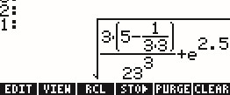

注意在按下[ENTER]之后表达式是如何置于栈1中的。此时按[EVAL]键（键盘自上而下第四行第二个键）将返回该表达式的近似小数。

要在代数与RPN操作模式之间进行切换，您还可以通过以下按键修改系统标志95：

[MODE FLAGS 9 ▼ ▼ ▼ ▼ ✓CHK ENTER]

或者，您可以使用以下快捷方式：

代数模式：

输入CF(-95)[ENTER]以切换到RPN模式

RPN模式：

按[9 5 +/- ENTER ALPHA ALPHA S F ENTER]以切换到代数模式

有关计算器系统标志的更多信息，请参阅第二章。

## **数字显示模式、小数点或逗号**

您可以通过更改数字显示模式来改变计算器显示实数的方式。您会发现此功能在10的幂操作中非常有用，或者用来限制结果中的小数位数。

要选择数字显示模式，请先按[MODE]唤出CALCULATOR MODES窗口。然后，使用方向键[▼]亮选Number Format字段，以选择数字显示模式。默认为Std（标准）模式。

在标准模式中，计算器将显示其所允许的最大精度的浮点数（12位有效数字）。有关实数的更多信息，请参阅第二章。要了解此模式与其他数字显示模式，请查看以下说明：

⚫ **标准模式**

此模式是最常用的模式，因为它以我们最熟悉的形式显示数字。

按[OK]，将数字显示模式设置为Std（标准模式)，返回主页面。输入数字123.4567890123456。请注意，此数字有16位有效数字。按[ENTER]

该数字被四舍五入到最多12位有效数字，显示如下：



在以十进制显示的标准模式中，数字小数点前第一个非零数字左边的零（若小数点前为零，则整数部分会被略去）与小数点后末尾非零数字右边的零不会被显示。小数的具体显示位数会依输入数字改变（最高为12位），以便仅显示必要的十进制数字。下面为标准模式下的更多数字显示示例：

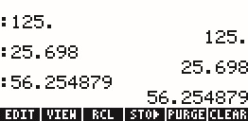

⚫**定点记数，无小数**

按[MODE]之后按方向键[▼]亮选数字显示模式字段。按[CHOOS]，然后用方向键[▼]选择Fix(定点记数)

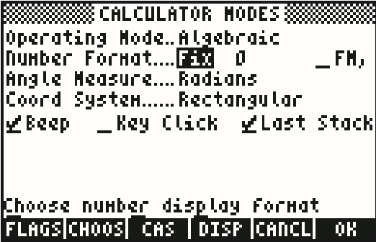

请注意，此时数字显示模式显示为为Fix后跟0。此数字表示计算器屏幕上小数点后显示的小数位数。按[OK]返回主页面。现在的数字显示为：

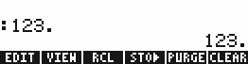

此设置将强制所有绝对值大于1的结果四舍五入为最接近的整数（小数点后显示0位数）。对于绝对值小于1的数字，将以Sci 0模式显示。但是，该数字仍然由计算器以完整的12位有效数字在内部存储。当我们更改可显示的小数位数时，您将看到小数部分其它数字再次出现。

⚫ **定点记数，包含小数**

此模式主要用于不需过高精度的工作。例如，如果您正在进行财务计算，则使用Fix 2模式非常方便，因为它可以轻松地将货币单位以1/100精度表示。按[MODE ▼]亮选数字显示模式字段，之后按[CHOOS]，然后用方向键[▼]亮选Fixed选项，再按[OK]。

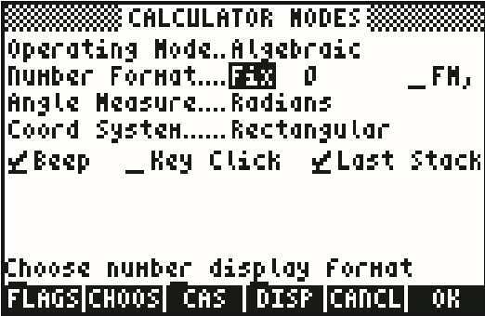

按方向键[▶]以亮选Fix右侧的小数显示位数字段。按[CHOOS]，然后使用方向键[▲▼]亮选您需要的小数显示位数，例如，显示3位小数：

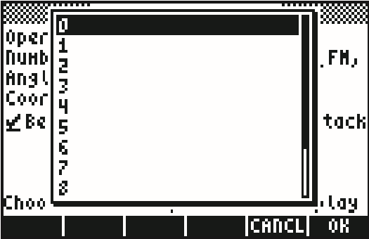

按[OK]完成选择：

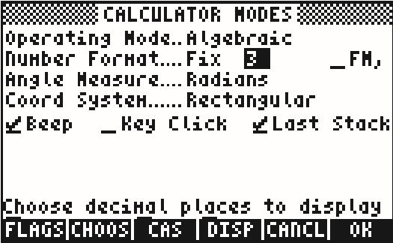

再按[OK]返回主页面。现在的数字显示为：



**注意**：注意数字是如何四舍五入的，而不是截断的。因此，此示例数字

123.4567890123456显示为123.457，而不是123.456，因为6之后的数字大于5。

⚫ **科学记数**

科学记数模式主要用于解决物理学中的问题，其中数字被表示为绝对值小于10大于1的有限小数乘以10的幂。

要设置此模式，按[MODE ▼]亮选数字显示模式字段，之后按[+/-]亮选Sci选项。按方向键[▶]亮选Sci右边的小数显示位数字段，按数字键输入您需要的小数显示位数，例如，要显示3位小数，直接按[3]：

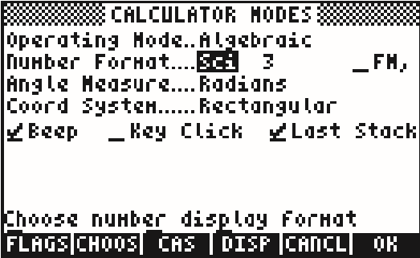

按[OK]返回计算器主屏幕。现在的数字显示为：

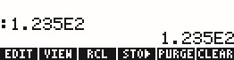

这个结果：1.235E2，是以计算器格式显示的1.235×102。在CALCULATOR MODES窗口中，Sci右面的数字3（如上图所示）代表小数点后的有效数字位数。科学记数法总是包含一个整数，如上所示。因此，对于这种情况，有效数字有四位。

**⚫ 工程记数**

工程模式与科学模式非常相似，区别在于10的幂指数是3的倍数。

按[MODE ▼]亮选数字显示模式字段，之后按[+/-]亮选Eng选项。按方向键[▶]亮选Eng右边的小数显示位数字段，按数字键输入您需要的小数显示位数，例如，要显示3位小数，直接按[3]：（这个数字可以改变，就像我们改变上例中的科学记数模式下的小数显示位数一样）。

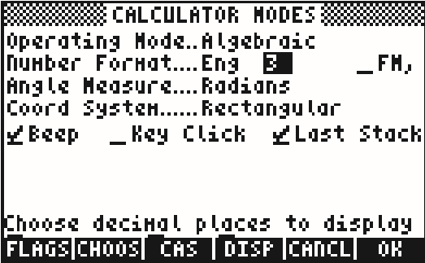

按[OK]返回计算器主屏幕。现在的数字显示为：



因为这个数字在整数部分有三位数字，所以使用工程模式时，此数字显示为四位有效数字乘以10的0次幂。例如，数字0.00256将显示为：

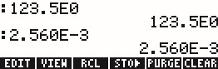

⚫ **小数点或逗号**

如果用户更熟悉这种表示方法，则可以用逗号替换小数点。要将小数点替换为逗号，请勾选CALCULATOR MODES窗口中的FM选项，如下所示（请注意，我们已将数字显示模式更改为Std(标准)）：

按[MODE ▼ ▶ ✓CHK]完成设置，此时窗口如下所示：

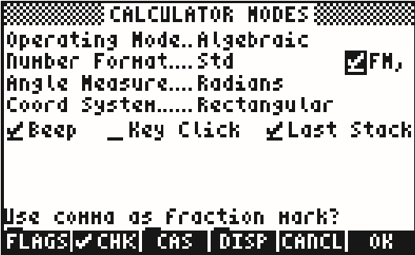

按[OK]返回主页面。之前输入的数字123.456789012现在显示为：

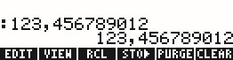

## **角/弧/百分度制**

在计算器中，三角函数等需要平面角作为参数。计算器提供三种不同的角度测量模式，用于处理角度，即：

⚫ 角度（°）：一个完整的圆有360度（360°），直角为90度（90°）。该表示法主要用于基本几何，机械或结构工程的测量。

⚫ 弧度(r)：一个完整的圆有2π弧度（2πr），直角为π/ 2弧度（π/ 2 r）。这种表示法主要用于解决数学和物理问题。这是计算器的默认模式。

⚫ 百分度(g)：一个完整的圆有400百分度（400g），直角为100百分度

（100g）。这种表示法类似于度数模式，并且是为了“简化”角度计算而引入的，但现在很少使用。（百分度在一些文献中被称为梯度，为防止与第十五章中的梯度混淆，故采用百分度）

更改角度测量模式会影响以平面角为参数的函数的工作。

要更改角度测量模式，请按[MODE ▼ ▼]亮选角度测量模式字段。我们可以使用[+/-]或[CHOOS]选择不同的角度测量模式。如果使用后一种方法，使用方向键[▲ ▼ ◀ ▶]选择您需要的模式，然后按[OK]完成设置。如下图，我们选择了Radians模式：

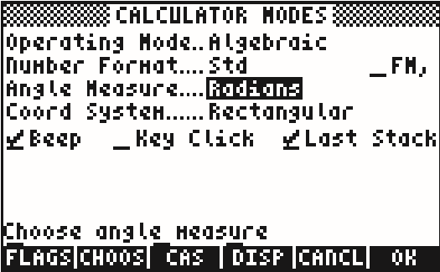

## **坐标系**

坐标系的不同会影响向量与复数的显示和输入方式。要了解有关复数和向量的更多信息，请分别参阅第四章和第九章。

|  |  |  |
| --- | --- | --- |
| 坐标系 | 二维 | 三维 |
| XYZ(Rectangular) | 平面直角坐标系 | 空间直角坐标系 |
| R∠Z(Polar) | 极坐标系 | 圆柱坐标系 |
| R∠∠(Spherical) | 无 | 球坐标系 |

二维和三维向量和复数可以用3个坐标系中的任何一个来表示：

在直角坐标系（又被称为笛卡尔坐标系）中，点的坐标由（x，y，z）给出（二维时，z被视为0）。在圆柱坐标系或极坐标系中，点的坐标由（r，θ，z）给出，其中r是此点距离xy平面上原点的径向距离，θ是径向距离r与x轴正半轴的夹角，以x轴正半轴为始边，以逆时针为正方向。z与直角坐标系中的z坐标相同（二维时，z被视为0）。直角坐标系与极坐标系通过以下关系式转换：

$$x=r·cos\left(θ\right) r=\sqrt{x^{2}+y^{2}}$$

$$y=r·\sin\left(θ\right) θ=\tan^{-1}{(\frac{y}{x}})$$

$$z=z$$

在球面坐标系中，点的坐标由（ρ，θ，φ）给出，其中ρ（图示为R）是点与坐标系的原点的距离，θ是表示由距离在xy平面上的投影与x轴正半轴所成的角，与极坐标系中的θ相同。φ是距离与xy平面所成的角。直角坐标系与球坐标系通过以下关系式转换：

$$x=ρ·\sin\left(Φ\right)·\cos\left(θ\right) ρ=\sqrt{x^{2}+y^{2}+z^{2}}$$

$$y=ρ·\sin\left(Φ\right)·\sin\left(θ\right) θ=\cot\left(\frac{x}{y}\right)$$

$$z=ρ·\cos\left(Φ\right) Φ=\cot\left(\frac{\sqrt{x^{2}+y^{2}}}{z}\right)$$

以下为三个坐标系的图示：

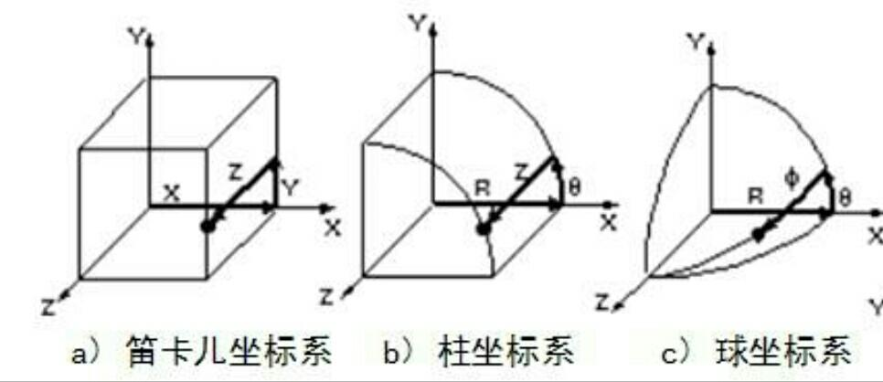

要更改计算器中的坐标系，请按[MODE ▼ ▼ ▼]亮选坐标系字段。我们可以使用[+/-]或[CHOOS]选择不同的坐标系。如果使用后一种方法，使用方向键[▲▼]选择您需要的坐标系，然后按[OK]完成设置。例如，在以下屏幕中，选择了极坐标系：

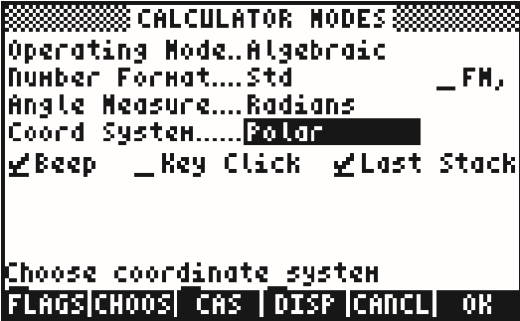

### **蜂鸣，击键提示与保存历史结果**

CALCULATOR MODES窗口的最后一行为以下三个选项：

#### _Beep _Key Click _Last Stack

通过勾选每个选项左边的复选框，将激活相应的选项。接下来介绍这些选项：

*_*Beep: 选中后，计算器蜂鸣器处于发声状态。此操作主要适用于错误消息的 提醒，但也适用于BEEP函数。

_Key Click: 选中后，每次击键都会发出短暂的“滴”声。但_Beep选项优先级更高，这意味着您必须同时勾选这两个选项。

_Last Stack: 保留最后一个堆栈的内容以便UNDO和ANS引用。（参阅第二章）。

_Beep选项可用于向用户提供有关错误的建议。如果您在教室或图书馆中使用计算器，则可能需要取消选择此选项。

_Key Click选项可由声音检查每次击键是否按预期输入。

_Last Stack选项对于恢复最后一个操作非常有用，以便我们使用它进行新计算。

要勾选或取消勾选这三个选项中的任何一个，请先按[MODE ▼ ▼ ▼ ▼]，此时_Last Stack左边的复选框被亮选。按[✓CHK]更改选择。然后按方向键[◀]亮选_Key Click左边的复选框，我们也可以用[+/-]键更改选择。之后按方向键[◀]亮选_Beep左边的复选框，按[+/-]键更改选择。最后按[OK]完成设置。

# **CAS设置**

CAS(Computer Algebra System)意为计算机代数系统，这是计算器的数学核心，我们使用它进行数学表达式的符号运算。CAS提供了许多可根据感兴趣的操作类型进行调整的设置。这些是：

|  |  |
| --- | --- |
| Indep var | 默认的自变量 |
| Modulo | 模数 |
| Numeric | 数字与符号模式 |
| Approx | 近似与精确模式 |
| Complex | 实数与复数模式 |
| Verbose | 注释与无注释模式 |
| Step/Step | 逐步运算模式 |
| Incr Pow | 幂排序模式 |
| Rigorous | 绝对值简化模式 |
| Simp Non-Rational | 简化无理表达式 |

有关CAS设置选择的详细信息，请参阅附录C。

# **设置显示模式**

通过选择不同的显示模式，使您可以根据您自己的喜好自定义计算器显示形式。要查看可选的显示设置，请按[MODE]唤出CALCULATOR MODES窗口。在CALCULATOR MODES窗口中，按[DISP]唤出DISPLAY MODES窗口。

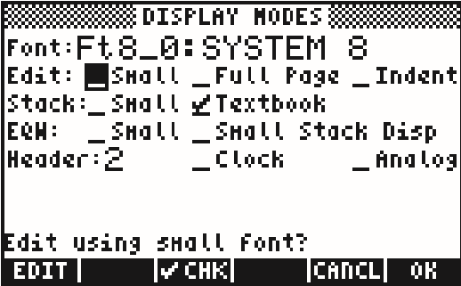

要亮选DISPLAY MODES窗口中的选项，请使用方向键[◀▶▲▼]。

要勾选或取消勾选上面显示的任何选项，请在感兴趣的选项之前亮选下划线，并按[✓CHK]。勾选一个选项后，下划线上将显示一个对勾(✓)（例如Stack行中的Textbook选项）。未选中的选项之前的下划线上不显示对勾（例如Edit行中的_Small，_Full Page和_Indent选项）。

要改变字体，请亮选DISPLAY MODES窗口中Font：后面的字段，然后按[CHOOS]。

在DISPLAY MODES窗口中亮选和取消亮选所需的所有选项后，按[OK] 回到CALCULATOR MODES 窗口。再按[OK]返回主页面。

## **设置字体**

您可以通过更改字体来设置一台属于您自己的计算器。例如，通过6像素字体，您最多可以在屏幕上显示9级栈（注：针对使用131×80像素屏幕的计算器）！ 按照以下说明选择显示字体：首先，按[MODE]唤出CALCULATOR MODES窗口。在CALCULATOR MODES窗口中，按[DISP]唤出DISPLAY MODES窗口。此时Font：字段被亮选，并显示选项Ft8_0:SYSTEM 8，这是显示字体的默认设置。

按[CHOOS]将唤出可用系统字体选择框，如下所示：

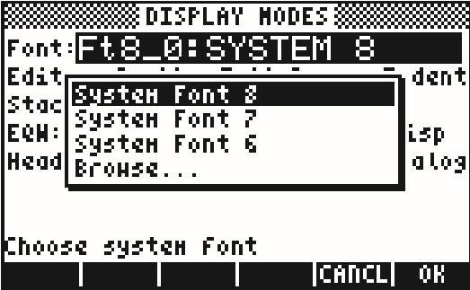

选择框包括三个标准系统字体（大小为8，7和6像素）和一个Browse ...选项。后者将允许您浏览计算器内存以获取您已下载的其他字体。

尝试将显示字体更改为7和6像素。按三次[OK]以回到主页面，观察堆栈显示如何更改以适应不同的字体。

## **设置线性编辑器**

首先，按[MODE]唤出CALCULATOR MODES窗口。在CALCULATOR MODES窗口中，按[DISP]唤出DISPLAY MODES窗口。按方向键[▼]一次，进入Edit行。此行显示了三个选项，勾选这些选项后，将激活以下效果：

*_*Small 将字体大小更改为小

_Full page 允许将光标放在行尾

_Indent 输入回车时自动准备光标

有关使用线性编辑器的详细说明，请参阅第二章。

## **设置堆栈属性**

首先，按[MODE]唤出CALCULATOR MODES窗口。在CALCULATOR MODES窗口中，按[DISP]唤出DISPLAY MODES窗口。按方向键[▼]两次，进入Stack行。此行显示了两个选项，勾选这些选项后，将激活以下效果：

*_*Small 将字体大小更改为小，这最大化了屏幕上显示的信息量。请注意，此选项将覆盖Font行的字体选择。

_Textbook 以自然书写数学符号显示数学表达式

要在代数模式或RPN模式下说明这些设置，请按如下键：

[↱ EQW ↱ ∫ 0 ▶ ↰ ∞ ▶ ↰ eX +/- X ▶ X ENTER]

在代数模式下，以下屏幕显示这些击键的结果，而且未勾选_Small和_Textbook：



仅勾选_Small选项，显示如下所示：



勾选_Textbook选项（默认值）后，无论是否勾选_Small选项，屏幕都会显示以下结果：

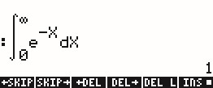

## **设置公式编辑器（EQW）**

首先，按[MODE]唤出CALCULATOR MODES窗口。在CALCULATOR MODES窗口中，按[DISP]唤出DISPLAY MODES窗口。按方向键[▼]三次，进入EQW行。此行显示了两个选项，勾选这些选项后，将激活以下效果：

_Small 使用公式编辑器时将字体大小更改为小

_Small Stack Disp 以小字体显示堆栈中的自然书写表达式

有关使用公式编辑器（EQW）的详细说明，请参阅本指南的其他部分。

对于上例，在DISPLAY MODES窗口的EQW行中勾选_Small Stack Disp会显示以下结果：

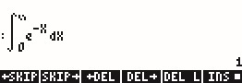

## **设置状态栏行数**

首先，按[MODE]唤出CALCULATOR MODES窗口。在CALCULATOR MODES窗口中，按[DISP]唤出DISPLAY MODES窗口。按方向键[▼]四次，进入Header行。在默认设置中，Header:后跟随数字2。这意味着屏幕顶部将显示两行状态栏，一行显示计算器的当前设置，另一行显示计算器的当前工作目录（这些行在上文有所描述）。用户可以选择将此设置更改为1或0以减少屏幕顶部状态栏的行数，以增加显示空间。

## **选择时钟显示方式**

首先，按[MODE]唤出CALCULATOR MODES窗口。在CALCULATOR MODES窗口中，按[DISP]唤出DISPLAY MODES窗口。按方向键[▼]四次，进入Header行。使用方向键[▶]亮选_Clock或_Analog选项左边的下划线。按[+/-]或[✓CHK]勾选或取消勾选选项。如果勾选_Clock选项，则日期与时间将显示在状态栏第二行的右部。如果还勾选了_Analog选项，则屏幕的右上角将显示占据两行状态栏的模拟时钟，而不是数字时钟。如果未勾选_Clock选项，或状态栏行数过少，则日期和时间将不会显示在屏幕上。